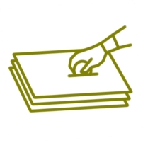

Campanya d’estalvi de paper a les Ecoentitats

Avui et proposem...

... enviar i rebre faxos des de l’ordinador.

Si el vostre mòdem o aparell de fax ho permet, podeu enviar i rebre els faxos directament des dels ordinadors, sense necessitat d’imprimir. Consulta el manual del teu fax.

Si has d’imprimir els faxos,

utilitza paper usat per una cara a la safata del fax (quasi mai es rep escaneigs en dues cares i normalment la informació que es rep és estrictament per usos interns)

evita enviar caràtules amb faxos, pots escriure les anotacions als mateixos fulls o en un post-it que desprès puguis retirar.

eviteu els fulls de confirmació individuals, podeu sol·licitar resums periòdics dels documents enviats i rebuts

PROVA-HO, ET POT SER ÚTIL

GRÀCIES

